安徽职业技术学院
竞争性磋商文件



项目名称: 安徽职业技术学院学生宿舍床护栏、爬梯采购
项目编号: AZY-2021-002
采购时间：二0二一年一月

目 录
一、竞争性磋商公告 3
二、报价人须知前附表 4
三、采购需求 5
四、报价人必须提交的资料（响应文件）内容 7
五、响应文件 7
六、评标办法 8
七、其它事项说明 8

一、竞争性磋商公告
经研究决定，现以竞争性磋商方式对“安徽职业技术学院学生宿舍床护栏、爬梯”项目进行采购，欢迎具备条件的国内供应商参于磋商。
一、项目名称及内容
1、项目编号：AZY-2021-002
2、项目名称：安徽职业技术学院学生宿舍床护栏、爬梯采购
3、项目预算：3.5万元
4、项目概况：安徽职业技术学院学生宿舍内双层床钢制护栏（300个）、钢制爬梯（30个）采购。结算款以实际数量进行结算。
二、报价人资格
1、符合政府采购法第二十二条相关规定；
2、具有在合肥市内的本地化服务能力；
3、本项目不接受联合体投标。
三、报名及响应文件获取方式
1、报名时间：2021年1月8日至2021年1月14日
2、报名时请提交报名登记表电子版一份，文件请发送至邮箱103334610@qq.com，邮件标题请注明项目及报名单位名称，不提交报名登记表的不得参与磋商。（报名登记表格式请参见本公告发布网页的“文件下载”一栏）
3、响应文件获取方式
自磋商公告发布之日起从磋商公告发布网页自行下载。
四、磋商时间及地点
1、时间：2021年1月15日上午10:30
2、地点：安徽职业技术学院行政楼1127室
五、其他
1、报价人在磋商时需携带样品一套。
2、报价人在磋商时需递交响应文件，格式见文件下载。
3、采购人根据样品质量、价格进行综合判断，以确定成交供应商。
六、联系方法
单位：安徽职业技术学院
地址：合肥市文忠路2600号 联系人：张老师 电话：0551-64689059
七、其他事项说明
1、竞争性磋商文件的领取：自竞争性磋商公告发布之日起从竞争性磋商公告发布网页下载。
2、报价人对采购人提供的竞争性磋商文件所做出的推论、解释和结论，采购人概不负责。
3、竞争性磋商文件和成交人的响应文件将成为合同附件。
4、成交单位在项目实施过程中存在未按合同履约、降低技术质量标准等违规行为的，采购人有权终止合同。

二、报价人须知前附表
采购人 | 安徽职业技术学院
项目名称 | 安徽职业技术学院学生宿舍床护栏、爬梯采购
项目编号 | AZY-2021-002
项目性质 | 货物采购类
包划分 | 无
付款方式 | 验收合格后一次性付款
报价方式 | 按磋商文件要求报价
服务期限 | 自合同签订之日起至合同截止日止。
评标定标办法 | 综合评分法
资格审查方式 | 资格现场审核
投标保证金 | （1）意向投标人须在开标截止日期前提交磋商保证金人民币壹仟元，投标保证金已现金方式随同响应文件一起递交，投标人需用信封密封，信封需具名项目名称、单位名称。评标结束未成交供应商的磋商保证金将当场退还。  （2）成交供应商的磋商保证金在合同签订后无息退还给中标人。成交供应商不在规定时间内签订合同擅自放弃中标资格的，将不退还投标保证金。
履约保证金  缴纳方式 | 不收
统一勘察现场时间 | 2021年1月13日上午10:00，联系人：高老师13956039930
响应文件份数及要求 | 正本1份，副本2份，A4纸胶装密封提交。
评审时间及地点 | 竞争性磋商时间：2021年1月15日上午10:30  响应文件接收截止时间：2021年1月15日上午10:30  响应文件递交地点：安徽职业技术学院行政楼1127室
注意事项 | 各投标人的报价不得超过本项目预算，否则报价无效。

三、采购需求
序号 | 名称 | 尺 寸 要 求 | 材料要求 | 单位 | 数量 | 备 注
1 | 床护栏 | 床护栏： 固定脚：  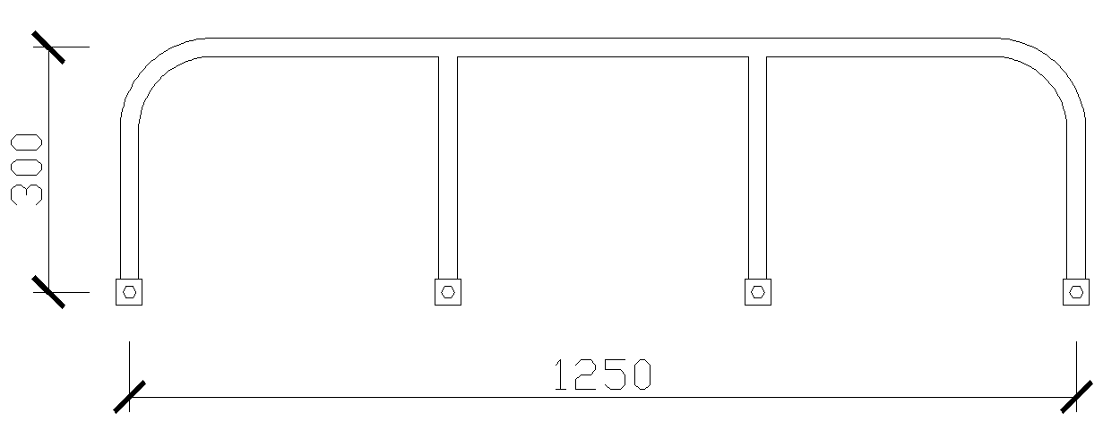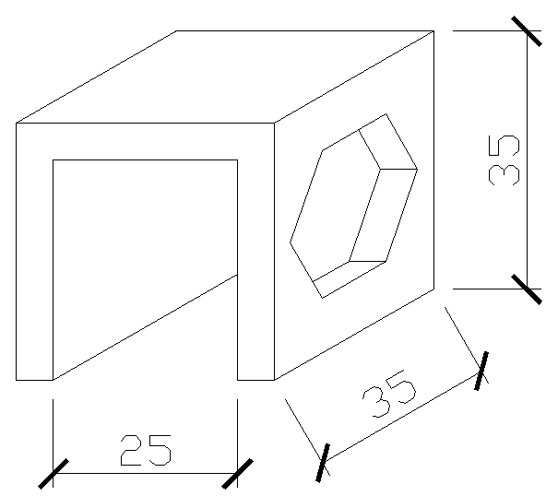 | 钢管，  φ25圆管，厚2 | 个 | 300 | 护栏颜色、护栏与床连接处材料及做法根据现场勘察时采购部门要求确定。
2 | 爬梯 | 爬梯一：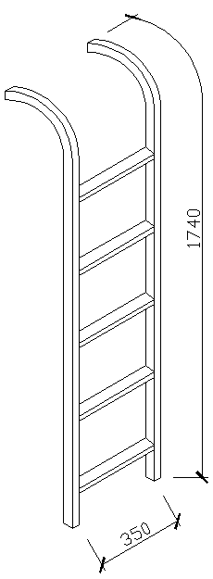 爬梯二：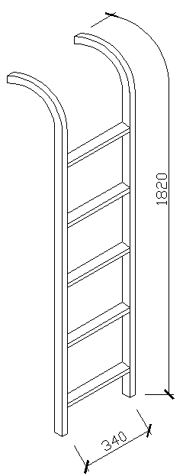 | 钢管，40*25方管，厚2.5 | 个 | 30 | 爬梯颜色、爬梯与床及地面连接处材料及做法根据现场勘察时采购部门要求确定。

四、报价人必须提交的资料（响应文件）内容
详见竞争性磋商公告下方的附件：响应文件
五、响应文件
1、响应文件的份数
报价人应递交壹份“正本”和贰份“副本”（分开装订密封于两个信封内），并明确标明“正本”与“副本”，资料袋密封后加盖投标单位公章。正本与副本都应装订成册，正本与副本如有不一致之处，以正本为准。
2、响应文件的格式和书写
（1）报价人应参考采购人提供的响应文件范本格式，但格式可以进行扩展。
（2）响应文件正本必须用不能擦去的墨水书写或打印填写，字迹应易于辨认并加盖单位公章和法定代表人签章，写明日期。
（3）全套响应文件应无修改和行间插字，除非这些修改是按照采购人的书面要求进行的，或是投标人造成的必须修改的内容，但修改处必须加盖投标单位的法定代表人印章或其代理人的印鉴。
3、响应文件的递交：
（1）报价人必须在2021年1月15日上午10:30前将响应文件送达安徽职业技术行政楼1127室，逾期将被拒绝。
（2）采购人不向报价人支付磋商补偿费，响应文件及相关资料归采购人所有，不予退回。
4、无效响应文件的规定
出现下列情况之一的，响应文件无效：
（1）响应文件未密封的；
（2）响应文件和资料袋未加盖公章的；
（3）在竞争性磋商截止时间之后送达响应文件的；
（4）未按规定的格式填写，内容不全或字迹模糊辨认不清的；
（5）互相抄取标书的，串标、陪标及采取其它一切不正当行为的；
（6）报价人递交两份以上内容不同的响应文件，且未声明哪一份为有效的；或在同一份响应文件中报有两个或多个报价，且未声明哪个报价有效的；
（7）未实质性响应竞争性磋商文件要求的；
（8）报价人弄虚作假或响应文件的内容有严重不符合事实的；
（9）违反国家法律、法规规定及本竞争性磋商文件的有关要求。
六、评标办法
1、评标办法：综合评分法。

评分细则
序号 | 类别 | 评审因素 | 分值 | 评分标准说明 | 得分
1 | 商务标  评分细则 | 价格 | 50 | 价格分统一采用低价优先法，即满足磋商文件要求且投标价格最低的投标报价为评标基准价，其价格分为满分50分。其他供应商的价格分统一按照下列公式计算：投标报价得分＝（评标基准价/投标报价）×50％×100
2 | 样品分 | 样品质量 | 50 | 1、样品质量优（50-40）分  2、样品质量良（39-30）分  3、样品质量中等（29-20）分  4、样品质量一般（19-10）分
总分 |  |  | 100

2、提交磋商文件前，投标方应参加统一现场踏勘，了解本项目基本情况及要求，否则不接受投标。
3、在评标过程中，竞争性磋商小组认为需要，可要求报价人对其响应文件中的有关问题进行澄清或提供补充说明及有关资料，报价人应做出答复。
4、采购人不对中标和未中标的原因做出任何解释。
5、采购人不承诺将合同授予报价最低的供应商，并不做出任何指示。
6、成交供应商须在成交公示结束之日起十日内与采购人签订合同，否则采购人有权取消其成交资格，并从成交候选单位中另选成交人。
七、其他事项说明
1、竞争性磋商文件的领取：自竞争性磋商公告发布之日起从竞争性磋商公告发布网页下载。
2、报价人对采购人提供的竞争性磋商文件所做出的推论、解释和结论，采购人概不负责。
3、采购人可能会以补充通知的方式修改竞争性磋商文件，补充通知将作为竞争性磋商文件的组成部分，具有与竞争性磋商文件同等效力，补充通知将在安徽职业技术学院网站上公布。
4、竞争性磋商文件和成交人的响应文件将成为合同附件。
5、成交单位在项目实施过程中存在未按合同履约、降低技术质量标准等违规行为的，采购人有权终止合同。
6、投标方根据需求带样品参与投标，中标后中标单位提供的样品由采购人保存，中标单位于20日内配齐货物送至我校指定地点并码放整齐，由采购人比对样品及参考其他要求后验收。

安徽职业技术学院学生宿舍床护栏、爬梯采购
竞争性磋商

AZY-2021-002
响

应

文

件

报价人：

年 月 日

报价文件资料清单
序号 | 资料名称 | 页码范围
一 | 报价函
二 | 本地化服务情况一览表
三 | 报价单
四 | 竞争性磋商文件要求提供的其他资料
 | 1、营业执照复印件
 | 2、授权委托书
 | 3、身份证复印件

附件一
报价函格式
致：安徽职业技术学院
根据贵方“安徽职业技术学院学生宿舍床护栏、爬梯采购” （AZY-2021-002）竞争性磋商公告，正式授权 （姓名）代表 （供应商名称）参加该项目的竞争性磋商活动。我方已详细审查全部竞争性磋商文件和有关附件，据此我方郑重声明以下诸点，并对之负相应的法律责任。据此函，我方兹宣布同意如下：
1、按竞争性磋商文件规定完全履行服务内容，总价为 （人民币，大写） 元。如我公司为成交人，我公司承诺愿意按竞争性磋商通知书规定缴纳履约保证金。
2、我方根据竞争性磋商文件的规定，严格履行合同的责任和义务,并保证于买方要求的日期内完成供货、安装及服务，并通过买方验收。
3、我方承诺报价低于同类货物和服务的市场平均价格。
4、我方已详细审核全部竞争性磋商文件，包括竞争性磋商文件的修改书（如有），参考资料及有关附件，并对各项条款（包括竞争性磋商时间）、规定及要求均无异议。我方知道必须放弃提出含糊不清或误解的问题的权利。
5、我方同意从报价前须知附表中规定的竞争性磋商日期起遵循本报价文件，并在竞争性磋商有效期(45天)之内均具有约束力。
6、如果在竞争性磋商后规定的有效期内撤回报价，我方愿意赔偿由此给采购人造成的相关一切损失。
7、我方声明报价文件所提供的一切资料均真实无误、及时、有效。企业运营正常（注册登记信息、年报信息可查）。由于我方提供资料不实而造成的责任和后果由我方承担。我方同意按照贵方提出的要求，提供与报价有关的任何证据、数据或资料。
8、我方完全理解贵方不一定接受最低报价的响应。
9、我方同意竞争性磋商文件规定的付款方式。
报价人基本账户开户名： 账号： 开户行：
报价人公章
日 期：

附件二

2.1法定代表人身份证明书

（法定代表人姓名）在 （竞标人名称）任 （职务名称）职务，是__________________（竞标人名称）的法定代表人。

特此证明。

（供应商全称）
年 月 日
（公章）

附：法定代表人身份证复印件

2.2法定代表人授权委托书（格式）

项目名称：安徽职业技术学院学生宿舍床爬梯、护栏采购
项目编号： AZY-2021-002
致： 安徽职业技术学院
_____________________（供应商名称）是中华人民共和国合法企业，法定地址______________________________。 _________（供应商法定代表人姓名）特授权_________（被授权人姓名）代表我单位全权办理对上述项目的谈判、签约等具体工作，并签署全部有关的文件、协议及合同。
我单位对被授权人的签名负全部责任。
在撤消授权的书面通知以前，本授权书一直有效。被授权人签署的所有文件（在授权书有效期内签署的）不因授权的撤消而失效。

被授权人签名： 法定代表人签名：
职 务： 职 务：

供应商公章：

附件三
本地化服务情况一览表
报价人全称
本地化服务形式 | □ 在本地具有固定的办公场所及人员  □ 在本地具有固定的合作伙伴  □ 在本地注册成立  □ 承诺成交即设立本地化服务机构
以下本地注册的公司无需填写
本地化服务地点及联系方式 |  |  | 负责人及联系方式（附身份证号码）
服务人员名单及联系方式（附身份证号码）
其他有关证明文件说明（如营业执照等，如有）：
备注：具有合作伙伴的应填写合作伙伴的相关资料，并提供双方的合作协议以及合作伙伴的营业执照等证明文件。
报价人公章：（盖章）
附件四
报价单格式
序号 | 项目名称 | 技术标准 | 数量 | 单位 | 总价（元）
1 | 安徽职业技术学院学生宿舍床护栏、爬梯采购 | 按采购需求执行 | 1 | 项
总价：人民币（大写）
是否响应付款方式：是（ ） 否（ ）
产品质量及售后服务承诺：
报价人公章（盖章）： 日期：

报价清单
序号 | 项目 | 数量 | 单位 | 单价（元） | 合价（元）
1 | 床护栏 |  | 个
2 | 爬梯 |  | 个
总价（元）

附件五
询价文件要求提供的其他资料
根据项目情况提供如下文件：
1、营业执照复印件，加盖单位公章（必须提供）
2、委托书（若是法人亲自参与磋商，无需提供）
3、身份证复印件（参与磋商人员，必须提供）

注：投标方根据需求带样品参与投标，中标后20日内配齐货物送至我校指定地点并码放整齐。

报价人公章（盖 章） 日期

